INSTITUTO FEDERAL DE EDUCAÇÃO, CIÊNCIA E CATARINENSE – IFC

CAMPUS VIDEIRA

RELATÓRIO DE TRABALHO FINAL:

DESENVOLVIMENTO DE SOFTWARE PARA O CÁLCULO DE PI UTILIZANDO O MÉTODO DE APROXIMAÇÃO DE MONTE CARLO.

GUILHERME PEREIRA DO AMARILHO

VIDEIRA-SC

2021

1 – INTRODUÇÃO

1.1 – Objetivo

Este relatório tem como objetivo descrever a metodologia utilizada para encontrar o valor aproximado de PI, utilizando o metodo de Monte Carlo.

**1.2 – Escopo**

Este Relatório é aplicado ao metodo de Monte Carlo, utilizando a linguagem de programação C, e com todos os testes em pontos no sistema cartesiâno, foi construido usando numeros randômicos, para como fim, gerar uma estimativa do valor de Pi.

Isto só foi possivel devido a Lei dos Grandes Números, integrais descritas pelo valor esperado de alguma variável aleatória podem ser aproximadas obtendo a média empírica de amostras independentes de variáveis.

2 – MÉTODO DE TESTES

Para chegarmos ao valor de π utilizando este metodo, precisamos criar diversos pontos pontos dentro de um determinado espaço, delimitado por um raio R, que definirá, não só o tamanho da circunferência, como o tamalho do quadrado externo, definido por 2R.

Para ilustrarmos melhor, usaremos como base R = 4, ou seja, o raio da circunferência é 4 e a aresta do quadrado é 2R = 8;

Após isso, podemos usar como numero total de pontos utlizados como 100, ou seja, será inserido 100 pontos em valores aleatórios, visando testar o limite de pontos inscrito à circunferência.

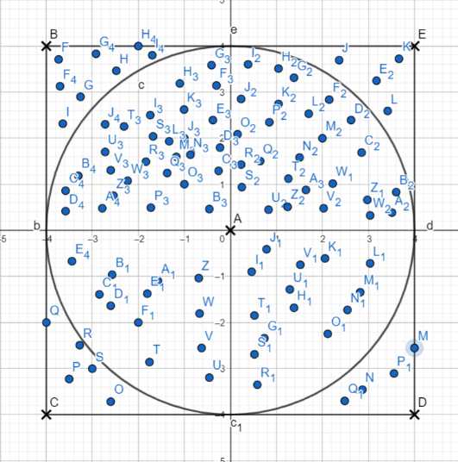

Na sequência, é necessário verificar quantas destas coordenadas estão dentro da área circular, e então, chegamos a 79 pontos.

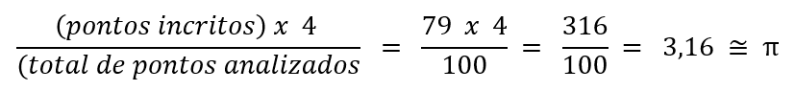 Feito isso, apenas temos de calcular o número de pontos inscritos multiplicado por quatro, e dividido pelo total de pontos gerados, ficando assim:

2 – DESVIO NOS RESULTADOS

Seguindo o formato do método de testes, observamos que há um desvio padrão, embora π = 3,141592..., a aproximação de Monte Carlo consegue chegar até o valor 3.14145, devido ao número de pontos já estar em 100.000.000 (cem milhões) o que acaba sobrecarregando a máquina, impossibilitando-a de continuar os cálculos.

2 – MÉTODO DE IMPLEMENTAÇÃO EM CÓDIGO

1.1 – POSIÇÃO DOS PONTOS

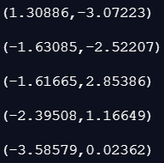O primeiro passo que devemos seguir é a criaçâo de pontos cartesiânos, que é feita através de números randômicos que vão de -R até R, para assim abranger os quatro quadrantes do plano cartesiano.

1.2 – CRIAÇÃO DE DIVERSOS PONTOS

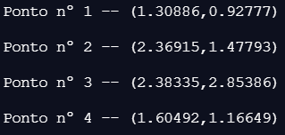Então, devemos gerar N pontos para serem preenchidos com as coordenagas geradas aleatoriamente. Com N sendo o número total de pontos que o sistema terá.

1.3 – VERIFICAÇÃO DE DISTÂNCIA DO PONTO

Após termos os pontos já estabelecidos, precisamos verificar se o mesmo está incrito na circunferência ou não. Para isso, usamos a fórmula de distância entre dois pontos, sendo o primeiro (0,0) que é o centro da circunferência, assim, o resultado de $\sqrt{{\left(x\right)}^{2}+\left(y\right)²}$ será a distância até do ponto ao centro, ou seja, se o ponto está incrito ou 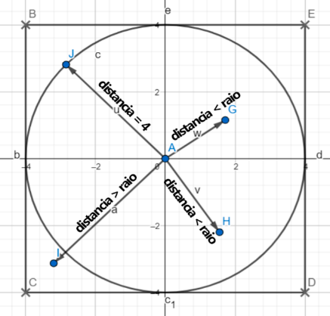não na circunferência.

1.4 – CONFERÊNCIA DE DADOS

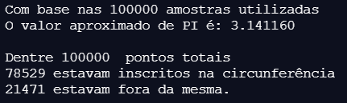O ultimo passo a ser feito é a verificação de todos os pontos gerados, anotando suas posições em relação a circunferência, para no fim, obter o valor total de pontos dentro da mesma. Com esses dados em mãos, é possivel calcular a aproximação de π com sucesso.